公 告

各位市民：

百花公园湖边桉树由于长势过高，对护栏及过往行人造成影响，存在较大安全隐患，急须进行修砍。为及时排除险情，消除安全隐患，我站将于近期对该桉树进行修砍，请各位市民给予支持配合，施工期间给各位带来不便，敬请谅解！

特此公告

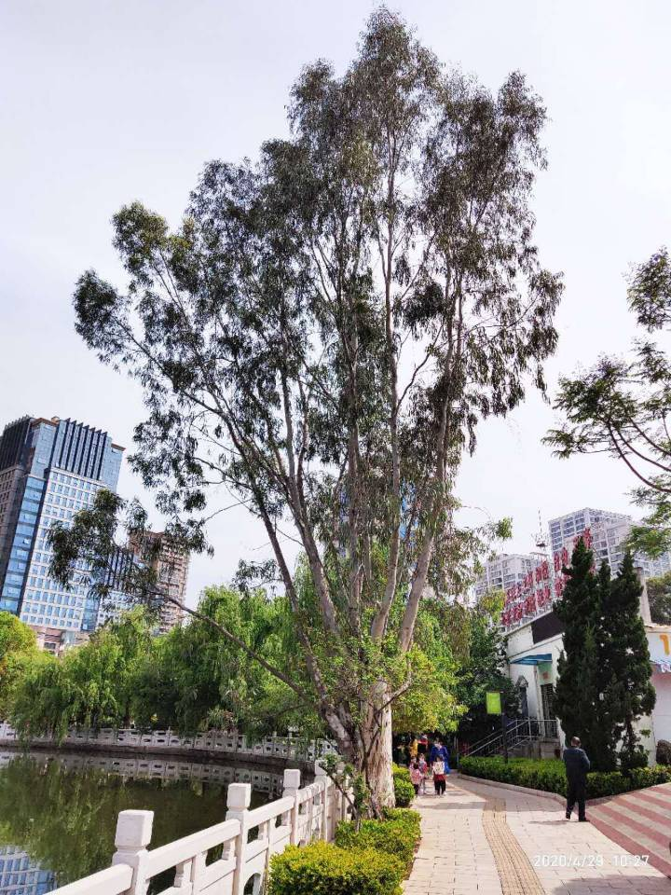

安宁市公园管理站

2020年5月7日